Краевое государственное бюджетное учреждение социального обслуживания «Комплексный центр социального обслуживания населения «Северо-Енисейский»» предлагает услугу по прокату технических средств реабилитации (далее – ТСР).
Услуга платная

Услуги Ателье проката предоставляются следующим категориям граждан:
- инвалидам всех групп инвалидности, нуждающиеся в ТСР;
- гражданам, не являющиеся инвалидами, но нуждающиеся в ТСР в связи с болезнью, согласно медицинскому заключению.

Технические средства реабилитации выдаются по предъявлении следующих документов:
- заявление о предоставлении ТСР (инвалидом, либо лицом, представляющим его интересы);
- паспорта гражданина или иного документа, удостоверяющего личность в соответствии с законодательством Российской Федерации;
- документа, подтверждающего регистрацию по месту жительства в Северо-Енисейском районе (если эти сведения не содержатся в документе, удостоверяющем личность);
- документа, подтверждающего полномочия лица представлять интересы гражданина (доверенность, решение суда, постановление администрации (для опекунов и попечителей), свидетельство о рождении (для родителей несовершеннолетних детей);
- справки МСЭ об инвалидности (для инвалидов);
- копия индивидуальной программы реабилитации.

Получить ответы на вопросы, возникающие по видам технических средств реабилитации и стоимости их проката можно по телефону:
8(3960)23023

Наш адрес:
663293 Красноярский край,
Северо-Енисейский район
П Тея, ул. Строителей, д. 1Б

Наш сайт:

sozdom.bdu.su

Краевое государственное
бюджетное учреждение
социального обслуживания
«Комплексный центр социального обслуживания населения «Северо-Енисейский»»

АТЕЛЬЕ

проката технических средств реабилитации

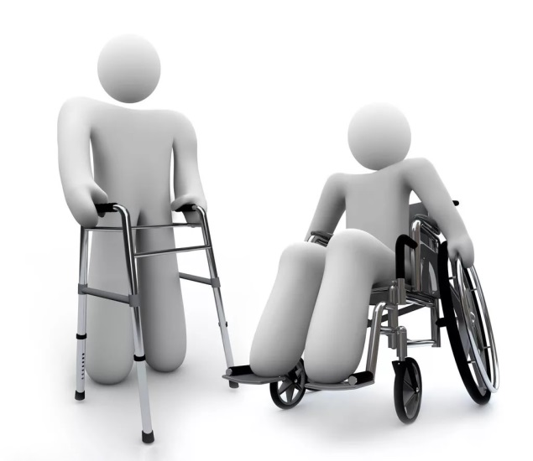

Тея, 2020г.

